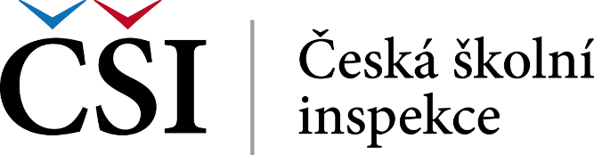

# Specifikace předmětu plnění -

# Nákup mobilních klimatizací 2019

**Všeobecné podmínky dodání:**

- Účastník uvede výrobce a typ nabízeného zboží a jeho jednotkovou cenu v Kč bez DPH a s DPH, cena bude stanovena včetně dopravy a jiných souvisejících poplatků

- V případě, že účastník nabídne jiné typy zboží, než které jsou níže uvedeny jako příklad, uvede rovněž detailní parametry tohoto zboží v takové míře detailu, aby zadavatel byl schopen posoudit soulad níže uvedených požadovaných parametrů s parametry nabízeného zboží

- záruční doba min. 24 měsíců

**Předmět plnění:**

1. **Mobilní klimatizace** *(např. typ Sencor SAC MT9020C),* celkem 27 ks

Specifikace:

* výkon chlazení: min. 2,5 kW
* objem proudícího vzduchu min. 260 m3/hod
* energetická třída chlazení: min. A
* hlučnost: max. 65 dB
* rozsah provozních teplot chlazení: min. v intervalech 18 – 25°C
* antibakteriální filtr
* ovládání: zapnutí/ vypnutí zařízení
* režim nastavení min.: auto, chlazení, odvlhčování
* plynulá regulace nastavení teploty (+) a (-)
* programování automatického vypnutí a zapnutí na zvolenou teplotu
* displej s indikací aktuálního provozního režimu
* pojezdová kolečka pro snadnou manipulaci se zařízením
* multifunkční dálkové ovládání
* napájecí napětí: 230 V/50 Hz
* dodávka včetně výfukové hadice

**Počet: 27 ks**

**Místo dodání:**

ČŠI, Pražský inspektorát, Arabská 683, 160 66 Praha 6, Ivana Galašová, tel. 607 005 369 …5 ks

ČŠI, Středočeský inspektorát, Arabská 683, 160 66 Praha 6, Irena Antony, tel. 728 856 652 …6 ks

ČŠI, Plzeňský inspektorát, Koperníkova 26, 301 00 Plzeň, Vladimíra Rákosníková, tel. 723 371 737 …2 ks

ČŠI, Liberecký inspektorát, Masarykova 801/28, 460 01 Liberec, Denisa Gujdová, tel. 607 005 462 …5 ks

ČŠI, Královéhradecký inspektorát, Wonkova 1142, 500 02 Hradec Králové, Miroslava Hlaváčková, tel. 607 005 340 …2 ks

ČŠI, Inspektorát V Kraji Vysočina, Zborovská 3, 586 01 Jihlava, Ivana Krausová, tel. 728 868 147 …4 ks

ČŠI, Jihomoravský inspektorát, Křížová 22, 603 00 Brno, Ing. Romana Říkovská, tel. 543 541 257 …1 ks

ČŠI, Moravskoslezský inspektorát, Matiční 20, 702 00 Ostrava, Alena Havlíková, tel. 723 447 341 …2 ks